晚霞 第 121期 电子版
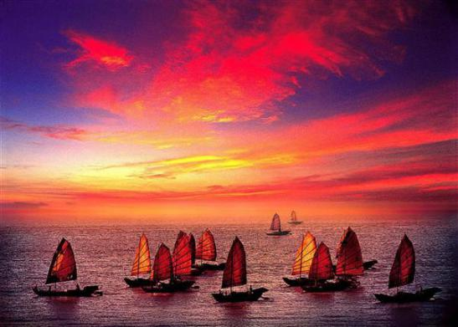
万寿宫诗友会
指导老师：陆家国
晚霞 电子版
2016年 第1期(总121期)
苏州市老年大学 诗词创作班主办
编 辑：史玲玲 陈梅生 朱 珏 陆 雯
邹小云 黄建萍 尤 龙

一、
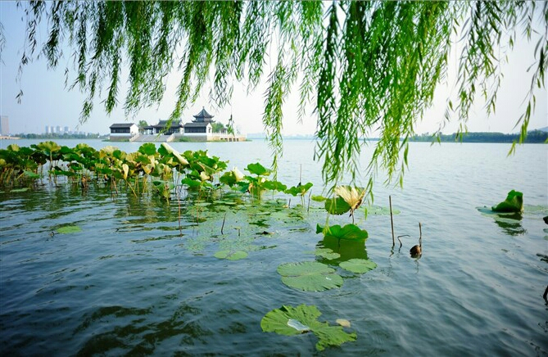

四 季 放 歌

陈梅生
捣练子 * 秋雾
随露密，带烟浮，暗柳迷花掩阁楼。映日似尘茏野色，从风疑雨入深秋。

陈梅生
如梦令 梅
日暖风轻春早，曲巷短篱梅俏。梦里醉游人，可是暗香倾倒？花笑，花笑，珠雨一场真妙。

陈梅生
如梦令 秋练
滴露凝霜寒透，舞剑打拳行走。晨练沐朝阳，闪展腾挪身手，神叟，神叟，满面红光长寿。

陈梅生
忆江南 * 初冬即景
西风啸，白水起波涛。踏浪轻舟随碧去，驾云寒雁上青霄。天地任逍遥。

陈梅生
如梦令 * 秋叶
舞日随风飘逸，逐水追波流急。十月弄金黄，更比桃花生色。生色！生色！化作春泥魂熠。

朱 珏
如梦令 * 垂丝海棠
香雾红装惊梦，密雨垂丝烟重。春睡欲来迟，庭院绿云娇凤。相拥！相拥！风起仙玲情动。

史玲玲
如梦令 * 探梅
香海芳繁菲涌，惹得春风心动。岭上斗歌喉，争唱梅花三弄。休纵，休纵，柳杏醉眠甜梦。

黄建萍
如梦令 * 暮春
燕语熏风云树，细雨悄随香舞。残月落红愁，脉脉此情谁诉。飘忽，飘忽，旧梦若烟春暮。

黄建萍
卜算子 * 长春花
绿萼舞烟尘，红粉枝头闹。秋月春风那得闲，
玉宇残阳老。 香尽逝芳菲，唯尔朱颜好。露泠霜寒雨雪侵，依旧繁花俏。

李全男
浣溪沙 * 和邢老《秋到姑苏》
塘里荷莲翠叶香，梦中畅饮似颠狂。金风送爽远岐黄。 窑上桂馨嘉誉外，天平枫赤引兴长。吴中胜迹道辉煌。

孙瑞梁
桂花 （古风）
古香常在月中落，寒馥方蒸云外飘。
枝曾连理千层绿，花有殊名万点娇。

孙瑞梁
山茶花（古风）
老树苍枝红百叶，劲节芳姿玉一丛。
春枝艳艳凌霜折，翠叶麟麟带雨红。

二、
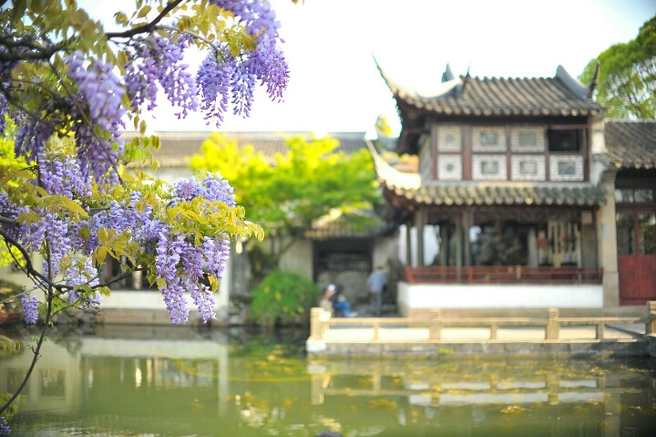

姑 苏 风 韵

李钧康
七绝 * 艺圃饮茶
艺圃深藏曲折行，不问小巷卖花声。
园幽别有空灵意，聊涤尘襟茶寄情。

陆 雯
七绝 * 探过云楼 （ 新韵）
名满江南藏宝地，汗牛充栋顾家楼。
谁说书画烟云过，善本珍籍百世留。

陆 雯
七绝 天平观枫
枝头摇曳湖中影，落叶飘流水鸟惊。
远眺满坡枫似火，彩妆美女树间行。

尤 龙
七绝 * 网师园观鱼
霓裳广带锦鳞来，翩若惊鸿上下徊。
为食今时群相逐，明朝饵尽各游开。

尤 龙
七绝 * 爱晚楼庭院
（题母汲水浇花照）
晓汲清泉浇古松，暮听莺啭伺芙蓉。
中庭日出花胜火，竹瘦蕉肥绿意浓。

史玲玲
七绝 * 秋雨
轻寒锁幔晓迟迟，一枕相思难自持。
细雨犹如海棠泪，心酸只在夜深时。

孙瑞樑
忆江南 * 太湖美
苏州好，绿水太湖遥。春尽碧螺
香四溢，秋来红桔满山腰。山色更妖娆。

三、
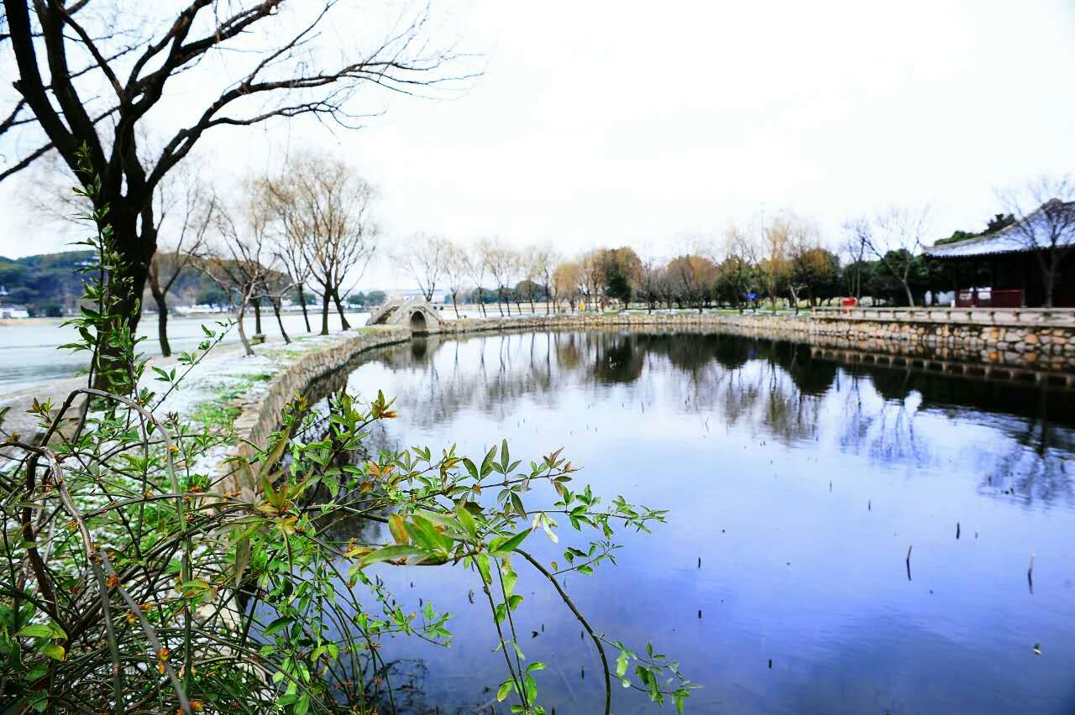

闲 情 逸 致

史玲玲
七律 * 残柳
一曲清商唱灞桥，西风憔悴万千条。
烟痕漠漠情难尽，残叶飘飘恨不消。
锦绣欢愉成往事，萧疏悲痛是今朝。
章台送别青衫客，再待三春看舜尧。

史玲玲
七律 * 落花
春尽韶华转眼空，烟花深处堕残红。
芳魂谁惜香尘里，薄命堪怜碧水中。
琼粉忧愁三月雨，落英怯怕五更风。
几回做得庄周梦，变作飞飞绕绿丛。

史玲玲
七绝 * 夜怀
无言默默立窗前，不敢花间看月圆。
满腹心怀没处诉，何方可觅薛涛笺。

史玲玲
如梦令 * 寻桃花源
寻找粉妆红袖，一路杏燃烟柳。迷醉好心情，恰似举觞飞酒。回首，回首，早过武陵村口。

史玲玲
如梦令 * 雨中菊
天暮雨狂风怒，窗外一枝芳露。云袖舞罗裳，笑问却为何故，何故，何故，只把清香留住。

史玲玲
七律 闲情
诗书违久又重温，展卷清晨寻古魂。
梧叶临风摇翡翠，梨花带雨探重门。
玉颜淡染芙蓉色，珠露轻凝斑竹痕。
花坞浮香沉醉客，赋诗不觉到黄昏。

史玲玲
七绝 西施
伊人只为灭吴生，肠断耶溪赴战程。
报国何须真勇士，娇娃独挡万千兵。

七绝 贵妃 史玲玲
玉殿承欢恩宠多，霓裳仙袂舞婆娑。
而今唯有华清水，夜夜低吟长恨歌。

史玲玲
七绝 昭君
泪湿兰襟出汉宫，琵琶声碎泣长空。
飘零万里愁肠断，别恨无边羡塞鸿。

史玲玲
七绝 虞姬
帐中寒剑照愁容，垓下歌声四面同。
只怨君王分楚汉，此生难以过江东。

黄建萍
古风 一品红
似花非花圣诞红，花花叶叶总相通。
彤如绛云醉霞涌，灿若欲燃一树枫。
雪锁冰封凌寒绽，丹心不肯嫁春风。
风姿不随日月老，岁岁年年朱颜同。

黄建萍
七律 * 残荷
寒塘波冷翠无踪，玉殒香消尘雾笼。
雨剑霜刀严相逼，朱颜改尽笑秋空。
云光水影隐残韵，秋月冰壶怜乱红。
风骨犹存眠碧浪，劲节依旧傲苍穹。

陈梅生
七绝 * 弹秋
漫浴金黄万寿宫，欢弹渔曲唱秋风。
朱弦徐拔蝉声细，银甲飞摇雁领空。

朱 珏
七绝 * 弹秋
（记古筝演奏班表演）
雨霁轻阳照碧空，缓弹柔指起清风。
众芳“三弄”渔舟曲，羞艳琴台七彩虹。

朱 珏
七绝 秋影
飞鸿灵动似神摇，燕落随形转蛮腰。
阆苑枝头争艳色，清姿着雪涌心潮。

韩玉英
五绝 秋
一、
清塘落叶黄，凝望赏秋妆。
朝暮寒霜薄，风云收暖阳。

二
瓜果吐芬芳，垄田金穗香。
绿荷鸣翠鸟，吟唱好时光。

胡振邦
十六字令 二首
豪，卷起钱塘动地潮，惊天吼，激浪怒咆哮。
鸥，振翅飞翔逐浪头。波涛险，风雨到吴洲。

章丽萍
十六字令 * 金桂
金，满院秋光醉若晕。帘纱外，馥郁使人熏。

朱 珏
西江月 * 无题
明月轻移星斗，琴弦缠绕心头。风情万种又温柔，醉了绿衫红袖。 日日开颜爽朗，朝朝秀绝诗留。为谁秉烛意悠悠，满了芳笺依旧。

四、
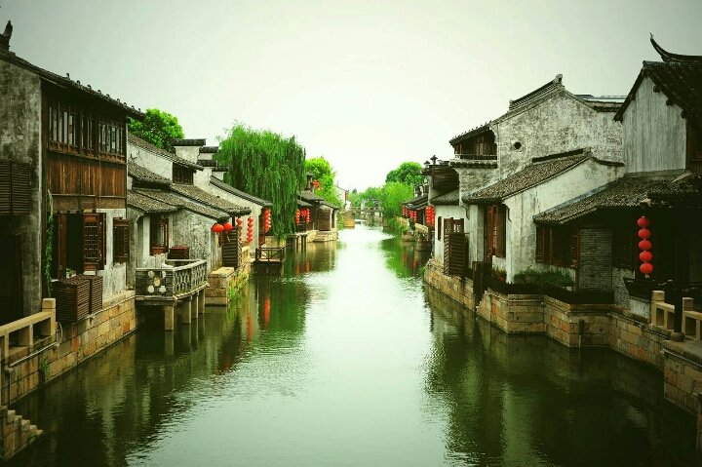

感 事 抒 怀

陆 雯
七绝 重阳登高（ 新韵）
天高云淡秋风爽，落叶飘飘万树黄。
傍晚登高徐远眺，天边落日画红妆。

朱 珏
如梦令 * 健步走
（记录2015.11.11环健身步道走7.5公里）
气爽神清天碧，步阔心怡行疾。风景绿如蓝，又道健身同力。
同力！同力！拂水穿桥人集。

朱 珏
如梦令 * 秋月
洒下银犀无数，金粒挂凝千树。玉兔弄清香，又起嫦娥轻舞。
轻舞！轻舞！飞到人间长住。

朱 珏
五绝 * 鹰
掠地起旋风，腾天闪碧空。
飞钩驰万里，侧翅尽豪雄

陈梅生
五绝 * 鹰
雄姿浩碧空，猛气荡无穷。
扑兔招招雪，擒狐疾疾风。

陈梅生
古风 * 射箭
铁臂挽神弓，弦拉不可松。
满月矢待发，射落一点红。

陈梅生
七律 高中同学会
小聚平楼十月中，谈今追昔趣无穷。
清茶慢饮休嫌淡，汤面当餐笑味浓。
求学未成留旧恨，耕耘有果获还丰，
风霜磨砺身康健，意志愈强心愈红。

李全男
七绝 * 雄鹰抖擞越蓝天
雄鹰抖擞越蓝天，七秩明珠万里宣。
阵阵轰隆鸣奏乐，拳拳邦国赤城虔。

郁振国
古风 * 习马会
跨越甲子紧握手，一统中华盼有头。
守望和平谋福祉，民族复兴壮志酬。

章丽萍
古风 * 集邮诗词大赛
运河傍高台，邮乡聚良才。
戳迹通四海，方寸醉蓬莱。

邱福荣
乡愁三首
一、离家
昔日辞家将欲行，忽闻村口鼓锣声。
绿渚远眺三千里，可敬乡邻送我情。

二、寻根
友人结伴故乡遊，芳草连天景色幽。
鼻祖千寻到村后，迁新借宿好长留？

三、重返
今日重回已白翁，黛灰辨色顿时朦。
当年田地成林廓，园博文章故里雄。
七绝 鱼食 詹永利
嗟食追君急急游，怜其情切饵多投 。
饱餐得意摇鳍走，俄顷撑头复乞求。

李全男
古风 华夏首家票号平遥日升昌
票号平遥西大街，日升昌外有三槐。
王朝经济紧箍咒，睿智情商壮士怀。

尤龙
昆曲 (古风)
（振兴昆曲，大哥创办优兰曲社有感）
尤家梅郎优兰声，飞出庭院满苏城。
此曲本应天堂有，如今神州处处闻。

高顺弟
重阳秋游 （古风）
天高气爽入深秋，驱车西山环岛游。
飘渺石公林屋洞，洞庭波涛一望收。

五、
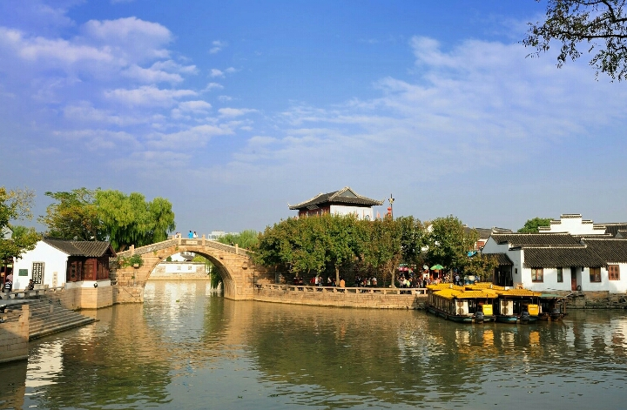

江 山 揽 胜

黄建萍
古风 * 谒普陀山
海天佛国普陀山，梵唱涛吟云水间。
朝谒观音人潮涌，拈花微笑踏瑞莲。
普照众生慈航渡，遍洒甘霖布福田。
弃尘绝俗清净地，皓月常明自在天。

黄建萍
古风 扬州五亭桥
瘦西湖上五亭桥，恰似莲花碧水漂。
画栋雕梁融绿浪，重檐黄瓦映云涛。
雕栏玉砌旧时貌，朱阁翠拥柳雪飘。
最是清风圆魄夜，洞桥串月听秋潮。
陆 雯
七绝 * 访南京搏物院
忘返流连移步缓，尘封往事爱寻踪。
六朝文化堪修丽，千古风情建邺浓。

郁振国
七绝 * 武汉黄鹤楼
今幸登临黄鹤楼，楚天风物纵情收。
孤帆难觅现舳舸，唯见大桥通九州。

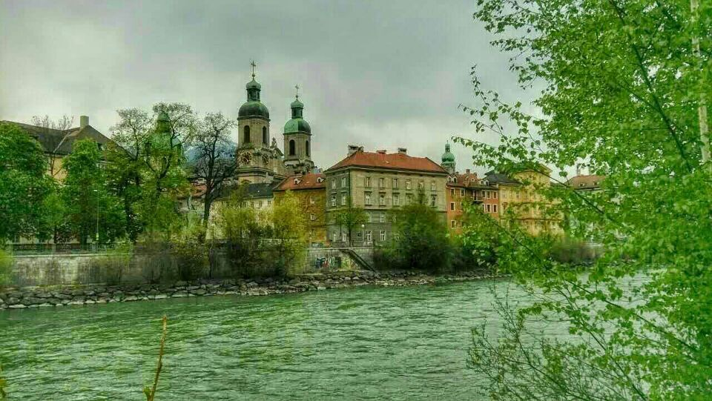
晚霞电子版2016年第1期(总第121期) 2016-4-28

